«ЗАНИМАТЕЛЬНАЯ МАТЕМАТИКА ДОМА»
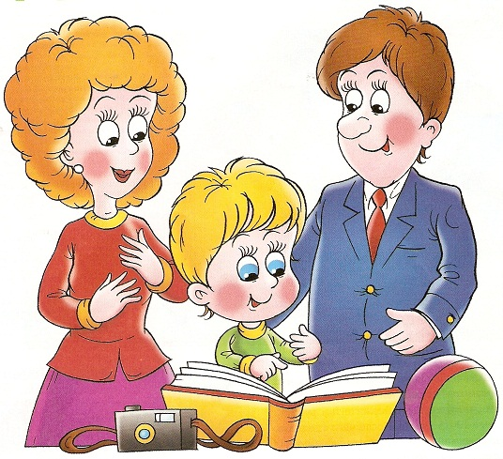
Любая математическая задача на смекалку несёт в себе определённую умственную нагрузку, развивает у детей познавательный интерес, способность к исследовательскому, творческому поиску.
Приобщение детей старшего дошкольного возраста в условиях семьи к занимательному математическому материалу поможет решить ряд педагогических задач.
Известно, что игра как один из наиболее естественных видов деятельности детей способствует самовыражению, развитию интеллекта, самостоятельности. Эта развивающая функция в полной мере свойственна и занимательным математическим играм.
Желание достичь цели —составить фигуру, модель, дать ответ; получить результат — стимулирует активность, проявление нравственно-волевых усилий (преодоление трудностей, возникающих в ходе решения, доведение начатого дела до конца, поиск ответа до получения результата)
Предложите ребёнку поиграть с вами в игру «Какое число пропущено?». Разложите на столе карточки с числами от 0 до 10. Ребёнок закрывает глаза, а вы в этот момент убираете одну из карточек, так, чтобы получился непрерывный ряд, если ребёнок дал правильный ответ, поменяйтесь с ним ролями.
Занимательные игры способствуют становлению и развитию таких качеств личности, как целенаправленность, настойчивость.
Поупражняйте дома ребёнка в счёте в игре «Кто больше?». Перед играющими две кучки пуговиц. По команде игроки в течение минуты откладывают из кучки по одной пуговице; потом считают, кто больше отложил. Можно усложнить игру: откладывать пуговицы с закрытыми глазами и т.д.
Выполнение практических действий с использованием занимательного материала вырабатывает у детей умение воспринимать познавательные задачи, находить для них новые способы решения.
Для игры «Сколько в другой руке?» приготовьте мелкие предметы (бусинки).Правила игры: взрослый говорит6 «У меня 6 бусинок, в правой руке 3 бусинки (показывает).Сколько в левой?». Если ребёнок угадал, поменяйтесь ролями( когда вы отгадываете, допускайте намеренно ошибки).
Во время приготовления обеда спросите у ребёнка, где больше воды: в чашке, в кастрюле, в чайнике, в тарелке? Убедиться в правильности ответа он может на практике. Обязательно уточните, чем вы мерили, и сколько условных мерок оказалось в каждой из посудин.

Дети начинают осознавать, что в каждой из занимательных задач заключена какая-либо хитрость. Найти её без сосредоточенности и обдумывания невозможно. Загадывайте детям задачи в стихотворной форме.

Под кустами у реки Подарил утятам ёжик
Жили майские жуки: 8 кожаных сапожек.
Дочка, сын, отец и мать. Кто ответит из ребят,
Кто их может сосчитать? Сколько было всех утят?

Игры математического содержания помогают воспитывать у детей познавательный интерес, способность к исследовательскому и творческому поиску, желание и умение учиться. Занимательные задачи, игры, головоломки способствуют становлению и развитию таких качеств личности, как целенаправленность, настойчивость ,самостоятельность. Выполнение практических действий с использованием занимательного материала вырабатывает у детей умение воспринимать познавательные задачи, находить для них новые решения.
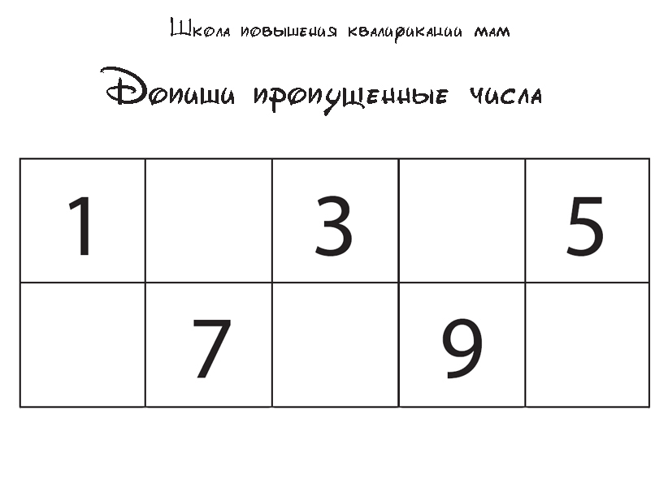

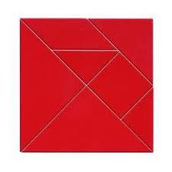
Сегодня я хочу поподробнее остановиться на таких занимательных играх, которые родители могут изготовить вместе с детьми своими руками. Это такая игра, например, «Танграм» .

« Танграм»- одна из несложных игр. Называют её и «Головоломкой из картона», «Геометрическим конструктором». Квадрат размером 8 на 8 см из картона (демонстрирует), одинаково окрашенного с обеих сторон, разрезают на 7 частей. В результате получается 2 больших, 1 средний и 2маленьких треугольника, квадрат и параллелограмм. Используя все 7 частей, плотно присоединяя их одну к другой, можно составить много различных изображений по образцам или по собственному замыслу.

-Более сложной и интересной для детей деятельностью является воссоздание фигур по образцам контурного характера. Воссоздание фигур по контурным образцам требует зрительного членения формы той или иной плоскостной фигуры на составные части, т.е. на те геометрические фигуры, из которых она составлена.

-В ходе игры совершенствуется умение детей производить зрительный анализ образца. Поисковые действия, направленные на выбор способа пространственного расположения фигур на основе зрительного анализа, приобретают целенаправленность. Дети начинают обосновывать свои действия и замыслы.

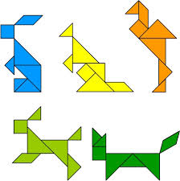

Аналогичные «Танграмму» игры «Колумбово яйцо» и «Монгольская игра». Эти игры аналогичны предыдущей, также их можно самостоятельно изготовить дома, и играть в них вместе с детьми. 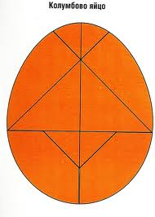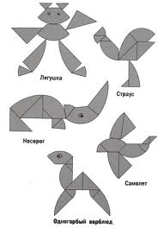

Играйте вместе с детьми. Развивайте у детей творческие способности, самостоятельность, придумывайте новые варианты фигур-силуэтов.

Воспитатель: Калинина М.В

